
f
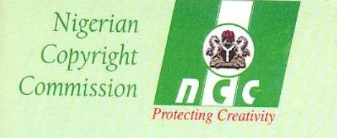
Office nigérian du droit d'auteur
Ministère fédéral de la Justice
gouvernement du nigéria

sÉminaire régional
WIPO/AP/CR/ABU/10/1 Prov.
OriGINAL Anglais
DATE : 29 juillet 2010
Séminaire régional de l’OMPI pour les pays africains sur la
protection des interprétations et exécutions audiovisuelles
organisé par
l’Organisation Mondiale de la Propriété Intellectuelle (OMPI)
et
la Commission du droit d’auteur du Nigéria (NCC),
Ministère fédéral de la justice,
Gouvernement du Nigéria

Abuja, 19–20 octobre 2010
Programme provisoire
préparé par le Bureau international de l’OMPI

Mardi 19 octobre 2010

13.30 – 14.30 Sujet 1: Questions juridiques et politiques relatives à la protection des
artistes interprètes de l’audiovisuel en Afrique
Conférencier :

14.30 – 17.00 Sujet 2: Contrats, gestion collective et infrastructures sociales : Comment améliorer la protection des artistes de l’audiovisuel en Afrique
Modérateurs:
Conférenciers:

17.30 – 18.00 Questions et Réponses
Mercredi, 20 octobre 2010
Consultations pour les représentants gouvernementaux et les ayants droit
17.30 – 18.00 Cérémonie de clôture

[Fin du document]

